Памятки для родителей

ВНИМАНИЕ, РОДИТЕЛИ!
ТЁМНОЕ ВРЕМЯ СУТОК!

Использование световозвращателей необходимо в темное время суток для учащихся , которые часто направляются из дома в школу в утренние часы и возвращаются обратно без сопровождения взрослых и вынуждены самостоятельно переходить дорогу.

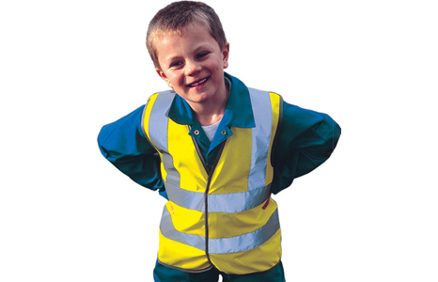
Действительно, по статистике 90% наездов произошло из-за того, что дети находились на проезжей части в темной одежде без световозвращающих элементов, что не позволило водителям транспортных средств вовремя заметить их и предотвратить наезд. Сопутствующими факторамипри таких наездах часто являются неблагоприятные погодные условия - дождь, туман, в осенне-зимнее время - гололед.

Чтобы снизить риск наезда,
1. Необходимо обратить внимание на одежду, в которой ребенок собирается выйти на улицу. Темные цвета делают пешехода практически незаметными, особенно в пасмурную погоду, в сумерки.
2. Необходимо приобрести светоотражающие элементы, которые должны стать обязательным атрибутом одежды пешехода любого возраста.
Световозвращатели можноразместитьна сумках, куртке или других предметах.Формы светоотражательных элементов различны.
- Значки и подвески удобны тем, что их легко переместить с одной одежды на другую.
- Самоклеющиеся наклейки могут быть использованы на различных поверхностях (искусственная кожа, металлические части и т.д.).
- Браслеты светоотражающие.
Все световозвращатели изготовлены из специальных материалов, способных отражать попадающий на них свет в темноте. Благодаря этому свойству, водитель видит пешехода со световозвращателем со значительно большего расстояния – со 150 метров вместо 30, а при движении с дальним светом – уже на расстоянии 400 метров.Российские и зарубежные исследования показывают, что применение пешеходами светоотражающих элементов более чем в 6,5 раз снижает риск наезда.

